Одеський національний університет імені І. І. Мечникова
(повне найменування вищого навчального закладу)
Факультет історії та філософії
(повне найменування факультету)
Кафедра культурології
(повна назва кафедри)

Дипломна робота
на здобуття ступеня вищої освіти «бакалавр»

на тему: «Костюм як засіб культурно-образної виразності в сучасному кінематографі»

«Costume as a means of cultural and figurative expression in modern cinema»

Виконала: студентка денної форми навчання
спеціальності 034 Культурологія
Ткачик Дар’я Сергіївна
Керівник – к. мист., доц. О. В. Наконечна

Рецензент – к. філос. н., доц. Сумченко І.В.

Рекомендовано до захисту:  Протокол засідання кафедри  № __ від _________ 2022 р.  Завідувач кафедри  __Соболевська О.К._  (підпис) (прізвище, ініціали) | Захищено на засіданні ЕК № __  протокол № __ від ______ 2022 р.  Оцінка______________/___ ___/_____  (за національною шкалою, шкалою ЕСТS, бали)  Голова ЕК  __Білянська О.Ю.___  (підпис) (прізвище, ініціали)

Одеса – 2022

ВСТУП
Актуальність теми дослідження. Кінематограф – це багатозмістовий авторський вимір, а також, напевно, один із найпопулярніших видів мистецтва в сучасному світі. Якщо порівнювати історію кіномистецтва з історією музики, художнього або писемного видів мистецтва, виявиться, що це також і найновіший вид творчості, який впливає на глядача за допомогою аудіо та відео технік і взагалі є синтезом усіх раніше відомих форм творчості.
Поширення телебачення, а також його доступність і близькість до споживача зробили кінематограф важливим культурним феноменом сучасності. Головною задачею кінематографу є створення та передача реалістичної дійсності з власними просторово-часовими аспектами. У кожного кінематографічного жанру існує власний художньо-естетичний образ який і є однією зі складових кінематографічної реальності. Окрім місця, історичного часу, характеру героїв, однією із важливих складових кінопростору також є оформлення образу. Концепція костюма в кіно завжди є відображенням загальної концепції фільму, тому може бути розглянута для виявлення і тлумачення задуму кінокартини в цілому. А вже узагальнення тенденцій в кіномистецтві окремого періоду відображає образ тодішньої культури. Тож звернення до дослідження костюма в кіно як засобу культурно-образної виразності пов'язана з необхідністю виявлення специфіки розвитку самої культури.
Але уваги заслуговує костюм і як окремий елемент образної виразності. Визначення особливостей його функціонування в кіномистецтві дає можливість створити теоретичну базу для вивчення феномена костюма в сучасному кіно.
Костюм в кіно у ролі засобу образотворчої виразності несе певне смислове навантаження, представляючи відображення історичного часу дії й одночасно часу створення фільму. Це обумовлює і специфічне відображення основних ціннісних орієнтацій режисера, художника по костюмах, а також і самого глядача. У зв'язку з цим безсумнівну актуальність набуває і систематизація всіх знань про костюм в кіно.
Мета дослідження: з’ясувати специфіку використання і культурологічний вимір костюму в кінематографії з позицій образотворчої діяльності. Встановлена мета потребує виконання наступних завдань:
- розглянути роль костюма, як засобу образотворчої виразності в контексті історії кіномистецтва;
- визначити основні тенденції розвитку художнього мистецтва створення костюму;
- виявити основні механізми формування образності за допомогою костюму;
- проаналізувати роль костюму у сучасному кінематографі.
Об'єктом дослідження є костюм у кіно, як компонент образотворчої системи фільму.
Предмет дослідження – роль та місце костюма у кінематографі, його способи вираження.
Методи дослідження зумовлені специфікою дослідження: описовий, загальнонауковий, джерелознавчий, системний, аналітичний та критичний методи.
Ступінь розробленості проблеми: Праць, що поєднували б в собі аналіз костюму з точки зору засобу візуальної виразності та його ролі у кіномистецтві майже немає. Тому спочатку ми звертаємося до дослідження костюму та його загальної ролі в культурі у працях таких науковців як Р. Барт та А.Б. Гофман. Питання зв’язку мистецтва та візуального сприйняття підіймається у роботах Р. Арнхейма та М. Кувшинової. А задля аналізу ролі костюму у сучасному кіномистецтві ми звертаємося безпосередньо до фільмів та серіалів сучасності, а також до інтерв’ю і статей таких режисерів та художників по костюмах як: Уес Анерсон, Тім Бертон, Дженні Біван, Елен Міройнік, Кетрін Мартін, Дженні Брайант та інші.

КОСТЮМ ЯК ЗАСІБ КУЛЬТУРНО-ОБРАЗНОЇ ВИРАЗНОСТІ В СУЧАСНОМУ КІНЕМАТОГРАФІ
Костюм — є невіддільним елементом будь-якого кінообразу: від образу конкретного героя, і до образно-художнього світу фільму в цілому. Саме костюм створює перше враження про героя, виступаючи засобом образотворчої виразності. Практично немає режисера, який не починав би створення образу героя з опису його зовнішнього вигляду, і саме вбрання інколи зіграє вирішальну роль у кінокартині. З цього моменту постає проблема різноманіття поглядів на костюм у кіно, різних точок зору, принципових позицій, вимушених ситуацій підбору або створення костюма з урахуванням різних факторів.
Зазвичай ми підкреслюємо саме візуальну частину фільму, адже ще з часів німого кіно , або навіть з часів театру зображень (першого і найближчого родича кінематографу), візуальна складова була інструментом вираження думки автора, основним чи єдиним провідником між творцем та глядачем. Глядач розглядає кінокостюм із суб’єктивної точки зору, в той час, як сама «реальність», створена кінематографом, існує паралельно з реальним життям і не залежить від ставлення глядача. Будь-яка комунікація глядача з художнім об’єктом – завжди закодована тою спільнотою, чи людиною, яка його створила. Для людей певної групи, що зростали на тому ж культурному досвіді, що і режисер, алегорії у фільмі та його проблематика відкриті і сам кінотвір не здається незрозумілим. Але треба зазначити, що сучасний кінематограф здебільшого зосереджений на тому, щоб зробити фільми доступними для розуміння якомога більшою кількістю людей. Все це відбувається і через процеси глобалізації взагалі, і через те що кінокомпанії прагнуть поширювати свою продукцію на міжнародних засадах.
Костюм – це особливий елемент культури й частина повсякденного життя, тому не дивно, що на нього проєктуються аспекти духовного та матеріального розвитку суспільства, крім того, костюм видозмінюється в залежності від віку, статі та національності того, хто його носить. Він є провідником між зовнішнім середовищем та внутрішнім світом героя, саме тому костюм, особливо в кіно просторі, несе в собі важливі функції.
Історично першою функцією костюма є функція захисту організму від різних впливів навколишнього середовища. Всі фактори, від яких захищає костюм, можна розділити на три основні групи: природне середовище, ворогів (людей і тварин) і небезпек, пов'язаних з діяльністю людини. Взагалі то ми не змогли б говорити о феномені костюму, якби не було цієї першої загальної функції.
Наступна універсальна функція костюма - пристосовувати, вписувати людину в той чи інший життєвий контекст для забезпечення продуктивної комунікації, успішної діяльності. Костюм одночасно підлаштовується під середу та трансформує її у необхідному напрямку. Саме тому костюм – дієвий інструмент для створення необхідної атмосфери у фільмі, для реалізації певного задуму митця.
Соціальні функції костюма утворюють дві основні галузі: функції інформування, функції формування. Інформування пов'язане з тим, що костюм несе відомості про його носія як індивіда, і як про представника певної соціальної групи. У другій галузі костюм стає інструментом формування індивідуального образу. Таким чином глядач фільму розуміє, що саме являє собою даний персонаж і підсвідомо очікує від нього якихось дій. До таких функцій можна віднести: функцію вказівки на віросповідання, функцію свідчення про професійну діяльність, функцію вказівки віку та статевої приналежності.
Відмінності у вбранні перших етносів свідчать про існування такої функції костюму як – функція відображення національної ідентичності. Ця функція найяскравіше представлена у різноманітті національних костюмів. Національний костюм є традиційним і практично незамінним. Це символ нації, який заведено демонструвати іноземцям. Використання національних костюмів в кіно може підкреслювати відтворений у фільмі національний конфлікт чи вказувати на специфічну національну тематику кінострічки.
Здавна костюм був одним із видів особливої ​​естетичної діяльності, універсальної мови культури, це комплекс знаків та символів. У цьому контексті можна розглянути традиційний народний костюм, який наряду з усною мовою, розширював діапазон знань і уявлень людей про життя і служив для передачі наступним поколінням. У традиційному народному костюмі відображено цінності й життєвий досвід безлічі поколінь. Цей досвід накопичений, осмислений та естетично виражений у цілком матеріальних речах: формі крою, орнаментах, вишивках, аплікаціях, кольорі одягу та прикрас, у додаткових деталях. Це матеріальне вираження досвіду є своєрідним культурним кодом чи, так званою, мовою костюма. І значення цієї мови з переходом її у цифрову візуальну епоху стає дедалі важливішим.
Образотворчий простір фільму семантично можна поділити на ряди знакових структур. Це вертикальні (діахронічні) структури найпростіших символів, що відбивають міфологічні функції костюма (явний чи прихований розділ на три структури як відповідність трьом основним елементам світу), це символіка влади чи підпорядкування, знаків релігійної спрямованості (пошуку сенсу життя), а в горизонтальному (синхронічному) рівні - ознаки побутової реальності героя: місця дії та зв'язку з ним героя, соціального та сімейного становища, характеру, темпераменту тощо.
Костюм як і образ самого героя – багатограний. Найменша деталь може зіпсувати увесь задум, зіпсувати сприйняття історії та привернути до себе непотрібну увагу. Однак реалістичність та зовнішня відповідність дії та характеру – ще не головне у мистецтві кінокостюму. Історія кожної речі, кожного предмета, кожного явища матеріальної культури, що входить до костюма, виявляється надзвичайно важливою, тому все частіше головною вимогою до костюмів стає – автентичність, повна відповідність відтвореній у сюжеті реальності.
У динамічному просторі екрану костюм починає грати роль – виступати самостійним елементом образотворчої виразності. Це одночасно і деталь, якій притаманні властивості візуального акценту, і частина образу героя, і окрема знакова система, яка знайомить нас з різним контекстами, властивими цьому художньому простору. Костюм у кіно виступає своєрідною автобіографією героя. На ньому залишає свій відбиток і спадщина різних культурних епох, і індивідуальна естетика, що відповідає драматургії твору.
Костюм може багато розповісти про особистість героя фільму, про його внутрішній стан, показати розвиток його думки, зміну почуттів, при цьому доповнюючи смислову цілісність фільму. Але для того, щоб не просто милуватися гарно підібраним вбранням, а саме «прочитати» значення одягу, треба володіти всіма культурними кодами, за допомогою яких відбувалося «шифрування». Це і первинний рівень взаємодії людини з природою, і характеристика місця та часу проживання людини, міфологічний рівень, соціальний статус, сімейний стан, характер людини – і все це виражено у кольорі та формі, в поєднанні різних деталей. Більш того, ми бачимо залежність закладеного знання від часу, до якого відноситься костюм чи окремий його елемент. Символічна система надзвичайно динамічна і плинна. Культурні коди настільки різноманітні, що одяг кожної людини одночасно і результат узагальнення багатьох факторів, і прояв людської індивідуальності.
Естетика одягу героїв постійно взаємодіє з образом світу у фільмі, демонструючи конфлікт, або гармонію даних структур (зазвичай в композиції кадру це буде виражено через просторові, тональні, колірні, світлові відносини у вигляді образотворчої подоби чи контрасту, наприклад, як у фільмі Уеса Андерсона «Академія Рашмор» (1998), де режисер використовує різкий контраст червоного фону і зеленого костюма героя [мал. 4].
За допомогою вивчення історії костюму можна безпосередньо вивчати і історію розвитку самої культури взагалі. Особливу увагу у роботі приділено розгляданню «сценічного костюма» як більш яскравого та спеціалізованого елементу сценічного мистецтва. Історія виникнення сценічного костюма походить від первісного суспільства. Костюм виник ще в іграх та обрядах, як реакція первісної людини на різні події свого життя. Тоді значення мали зачіска, грим, ритуальні костюми. Наприклад сценічний костюм у період Стародавньої Греції переважно повторював побутовий костюм, але до нього додавалися умовні деталі, що допомагали глядачеві краще розуміти сюжет вистави. Костюми героїв нерідко відрізнялися за кольорами (наприклад за костюмом царя закріпився пурпуровий, чи шафрановий колір), також обов’язковим для акторів було ношення масок та взуття на високих підставках-котурнах. А в епоху феодалізму мистецтво театру продовжувало жити в життєрадісних, дотепних уявленнях бродячих акторів-гістріонів. Костюм гістріонів був близький до костюма міської бідноти, але прикрашений яскравими елементами, жартівливими деталями та яскравими ковпаками.
Сценічні костюми протягом багатьох епох мали умовний, символічний характер. Завдяки кольоровим рішенням та додаванню певних деталей та атрибутів, сценічний костюм не тільки яскраво передавав сюжет дійства, а й виступав підсилювачем подій на сцені. Сам по собі колір виражає деяку думку, тим більш важливо, якого кольору костюм героя. Адже кожен колір – це сигнал. Сприймати його, розшифровувати, передавати людина вчиться з дитинства. Як запевняють психологи, правильний вибір кольору формує потрібний настрій, надає певний емоційний вплив на оточуючих, та є тим самим сигналом, який розповідає про характер людини, її уподобання та прагнення. Тому завдяки правильно підібраному кольору сценічного костюма можна не тільки отримати вдале візуальне рішення, а й передати певний емоційний стан вистави.
Сучасна культура театрального, танцювального та сценічного мистецтва вимагає від художника, який оформляє постановку, особливо ретельного проникнення в драматургію вистави, тісного контакту з режисурою. Сучасне оформлення не канонізується правилами, воно - індивідуальне. Те ж саме стосується і кінематографу. Треба зазначити, що головний мотив театральної вистави – це «тут і зараз», вистава повторюється багато разів і кожного разу зазнає деяких змін, що залежать від місця проведення вистави, трупи, складу команди. Саме тому ми можемо говорити про плинність зображення сюжету, у той час як в кінематографі виробляють конкретний незмінний продукт, який транслюється і через 10, 30, 50 років в незмінному стані. Через це відрізняється і ступінь важливості деяких елементів, а також їх вигляд, якщо порівнювати з театром. Так, в театрі костюм потрібен був бути дуже помітним, яскравим, а грим насиченим, щоб глядач міг розгледіти образ актора і с кінця зали. А кінематограф створив власні прийоми та методики для створення фільмів відповідно до нових умов сприйняття глядачем твору.
Актори кінофільмів були одягнені помітно і знаково з самого початку історії кіно. Італійські епоси, створені до Першої світової війни, демонстрували римські та єгипетські стилі, які громадськість звикла очікувати від популярних картин і сценічних п’єс, присвячених цим стародавнім сюжетам. Про значення костюма на екрані у 20-тих роках починають писати спеціалізовані кінематографічні журнали, де висувають підвищені вимоги до гриму та костюмів у кіно. Кожен образ мав бути достовірним, таким щоб глядач сприймав картину як беззаперечну реальність, навіть і паралельну.
У німому кіно виразність зовнішнього вигляду героя набула особливого значення. Образ героя тут частково заповнював відсутність мови. За костюмом героя глядач міг створити припущення щодо його можливого характеру, ролі у сюжеті та соціального становища. Для героїв пісенних сюжетів чи героїв екранізацій костюм при цьому ставав майже єдиним засобом вираження.
Неможливо також не відмітити взаємовплив моди та кінематографу. З 1920-х по 1950-ті роки різні національні кінотеатри, особливо у Франції та Сполучених Штатах, змагалися один з одним у використанні кіно для популяризації моди. Підйом Крістіана Діора у світі високої моди був прискорений його рекламою костюмів у кіно. Багато екранних образів згодом задавали модні тенденції поза кадром. Костюм також колись відігравав більш важливу роль в особистості актора. Чарлі Чаплін, Бастер Кітон, Мей Вест та інші зірки 1920-х і 30-х років створили персонажів, у яких костюм був невід'ємною частиною загальної ідентичності. Аудиторія часто могла розрізнити зображуваного типу - героя, лиходія, романтичного суперника - просто за одягом персонажа.
Війна принесла на екран нових героїв, нову естетику. Військова форма стала найчастішим костюмом на екрані, побутовий костюм став ще лаконічнішим. На екрані знаходили своє втілення героїзм та любов до свободи, доброта та милосердя, віра у перемогу та надія на краще майбутнє. Лаконізм народжувався з недостатнього, а згодом став своєрідною прикметою часу, ознакою аскетизму - жертв, куди готові були йти герої заради майбутньої перемоги.
А ось повоєнний період навпаки привніс у кіномистецтво прагнення до виспівування до надмірної ідеалізації дійсності. Поряд із документальним реалізмом виникає гранична умовність, нещирість, пишномовність, - своєрідна епічність візуального образу. Костюми підкреслювали значущість персонажа, виділяючи та акцентуючи обсяги, використовуючи важкі фактури – оксамит, грубе полотно, сильно накрохмалені тканини. Це іноді породжувало хибну багатозначність стилю. Узагальнення образів призводило до нівелювання індивідуальності. У розкритті естетичного змісту фільму все менша роль відводилася зорової виразності. Згодом з приходом покоління нових режисерів, акцент у кінематографі змістився до справжності атмосфери того, що відбувається, та документалістики. Прагнення до точності та емоційності у вирішенні простору кадрів, відмова від парадної пишності, схематизму та ілюстративності стають характерними ознаками розвитку кіно декораційного мистецтва та кіно костюму тих років .
Однією з найважливіших постатей на майданчику є художник по костюмах. Іноді саме від вдалості його роботи залежить успіх кінострічки. На початку історії кінематографа художник у кіновиробництві відповідав за декорації, грим, костюм та декорування натури, загальні стилістичні, кольорові та композиційно-декораційні рішення фільму загалом, а також за спецефекти, пов'язані з макетами та анімацією. У 30-ті роки, з появою звуку, роль художника кіно стає дедалі важливішою. З'являється поділ на спеціальності - складність завдань, що вирішуються при постановці фільму, вимагає відокремлювати роботу художника за декораціями від праці художника по костюмах. Поступово з розвитком кіновиробництва відбувалася і спеціалізація художніх кінопрофесій: гример, художник з костюмів, реквізитор, декоратор, фоновик, макетник, тощо. У кінцевих титрах, що стрімко проносяться екраном наприкінці фільму, художній склад завжди найчисленніший. У початкових же титрах стоїть ім'я лише однієї чи кількох осіб, які очолюють цю армію людей творчих та технічних спеціальностей.
Іншою, не менш важливою частиною костюму також є грим. Кіногрим суттєво відрізняється від гриму на сцені, де потрібні важкі репліки, щоб передати глядачам характерний вираз. За допомогою камери кіноглядач може досить уважно розглянути обличчя актора, тому макіяж повинен бути бездоганним. Уся косметична промисловість виросла в 1920-х роках разом із кіно. Слава Макса Фактора багато в чому завдяки роботі, яку його компанія виконала, модифікувавши макіяж, щоб пристосуватися до нових типів плівки та освітлення, включаючи перехід до кольорової кінематографії. Зі зміною сприйняття аудиторії, викликаною телебаченням та іншими факторами, більш природні стилі макіяжу стали такими ж популярними, як і «ідеалізовані» методи, що застосовувалися до великих зірок студії. За іронією долі, «природний вигляд» часто є результатом макіяжу.
Окрім ролі у прикрашанні та фотогенічності вже наявних рис, грим почав використовуватися також для створення образів різних істот у науковій фантастиці та фільмах жахів. Досягнення контактних лінз, протезування та хімії зробили можливими чудові та приголомшливі зображення, наприклад, як в американських фільмах «Грінч» (2000)[мал. 1], «Гобіт»(2012) [мал. 2] і «П’ятий елемент»(1997) [мал. 3], а також ті, що створюють нескінченний потік істот, які продовжують вражати нашу уяву.
Сучасна кіноіндустрія все більше приділяє уваги розробці костюмів, виділяє більші бюджети та закликає до співробітництва іменитих дизайнерів. Костюм і досі залишається предметом стилістики, що виокремлює певних режисерів, прикладом є трохи дивакуваті та готичні костюми у стрічках Тіма Бертона [мал.5]. Але все ж таки переважає бажання дивувати глядача новими образами, створювати для нього нові приводи для обговорювання та пробуджувати бажання перейняти стиль головних героїв.
Незмінною залишається і роль костюму у відображенні розвитку та внутрішнього стану персонажа. У однойменному фільмі, присвяченому одній з діснеївських лиходійок Круеллі, ми можемо спостерігати за тим як разом з прагненнями героїні змінюється її зовнішній вигляд. Дизайнерка початківця Естелла, з розгортанням подій у фільмі, позбавляється своїх стриманих вбрань та перетворюється на Круеллу з притаманними їх епатажними сукнями, байкерськими штанами, для якої мода це зброя проти антагоніста [мал.6]. А у телесеріалі «Чому жінки вбивають» (2019), дії якого відбуваються одразу в трьох часових просторах, ми спостерігаємо за зміною образів героїні Бет Енн. На початку серіалу її костюми нагадують нам образ типової домогосподарки 1950-х, вона воліє одягатися у пастельні бежеві та оливкові кольори. Однак із розвитком сюжету та внутрішніми прагненнями героїні – кольори її образів стають сміливішими та яскравішими [мал.7].
Якщо звертатися ж до сучасної інтерпретації сюжетів різних історичних епох, то тут художники все більше віддають перевагу підтриманню загальної атмосфери картини та її наближеності до сучасних смаків. Наведемо декілька прикладів того як художникам вдається осучаснити історичну стилістику так, щоб вона водночас виглядала свіжо та автентично. У кінострічці «Великий Гетсбі» (2013) зібрані усі модні кліше 1920-х які б ми могли очікувати від епохи джазу та лоску: тут і сукні вільного покрою, і короткі зачіски, і, звісно, багато бісеру і пір’я. Але художники постановники представили власну інтерпретацію цього періоду – темнішу, блискучішу та більш відверту, а прогресивність деяких героїв демонстрували завдяки використанню вбрання пізніших років [мал.8]. Костюми ж головних героїв серіалу «Бриджертони» (2020 р.), дії якого відбуваються в період епохи Регентства, хоч і натхненні модою тієї епохи, але їх більш сучасною адаптацією. Силуети, тканини, кольори – усе це було підібрано для того, щоб відображати легкість історії та водночас вказувати на прагнення та характери героїв. Наприклад майже вся родина Бриджертонів має вбрання синьої кольорової гами, що свідчить про їх благородність та врівноваженість [мал.9]. А ось яскрава та квітчаста кольорова гама костюмів родини Фезерингтонів навпаки виказує на їх бажання виокремитися серед інших [мал.9].

ВИСНОВКИ
Пошуки нових форм образотворчої виразності - одвічна потреба кіномистецтва. Поки існує екран, глядач і творець буде відбуватися постійне оновлення та розвиток виразних засобів мистецтва.
Традиції мистецтва кінокостюму, що утвердилися, продовжують удосконалюватися, збагачуючись новими знахідками і відкриттями, особливо в творчому процесі освоєння нових видів і жанрів кінематографа. Видно, що історія кіномистецтва почалася задовго до того як було створено перший фільм, бо кінематограф з самого свого народження задіяв досягнення вже традиційних видів мистецтв, але з часом переробив їх згідно з власним світосприйняттям.
Роль і місце костюму в кінотворчості були проаналізовані з позицій образотворчої виразності, що стало підставою для наступних висновків:
Розглянуто роль костюма як засобу образотворчої виразності в контексті історії кіномистецтва Запропоновано варіант послідовної еволюції кінокостюму на основі розвитку кінодраматургії та підходів до створення костюма в рамках технологій, що пропонуються часом. Встановлено, що костюму в кіно як засобу образотворчої виразності властива полісемантичність — включення до цілісного комплексу семантичних рядів, які, взаємно доповнюючи одне одного, утворюють багатогранність художнього образу героя та диктують можливості його трактування.
Виявлено підходи до створення костюма у фільмах. Це максимальна адаптованість до актора, обжитість, глибинна відповідність не лише характеру персонажа, а і його ролі у мікрокосмі фільму та внутрішній картині режисера, запровадження та збагачення живописних та культурних контекстів образу.
Ми переконалися, що у процесі сприйняття глядач виділяє найістотніші у момент елементи образотворчої виразності динамічного кінообразу. Костюми вирішують завдання розкриття образу героїв, їх внутрішнього світу, реального минулого та можливого майбутнього, створюють основу для комфортної роботи актора та збагачують художній всесвіт автора можливістю звернення до нескінченного багатства культурного досвіду людства, накопиченого у мистецтві народного та сучасного костюма.
Розглянуті нами елементи еволюції професії художника по костюмах та розвиток теорій аналізу та інтерпретації кінообразу приводять до закономірного висновку: художник по костюмах робить помітний внесок у створення художнього образу, а також творчої концепції світу, вираженої в системі мислення конкретного режисера. Через різноманітність і необмеженість прийомів художньої виразності визначальним елементом стилістики фільму є індивідуальність режисера і його взаємодія з художником. Невипадково художній світ багатьох великих режисерів навіть невишукані глядачі впізнають з перших хвилин.
Аналіз специфіки підходів створення костюма та роботи художників по костюмах у фільмах дає цінний матеріал як для теорії, так і для практики кіно- та телевиробництва та приводить нас до висновку про плідність результатів дослідження, можливості продовження для дослідження проблем образотворчої виразності фільму та методології роботи художника з костюмів у контексті історії кіномистецтва
Надані матеріали можуть бути корисними, як для тих, хто хоче пов’язати власне життя зі створенням кінообразів, так і для простого глядача. Щоб поринути у мистецький задум, розширити своє бачення та почерпнути ідеї, необхідно досліджувати прийоми створення внутрішньої образної системи кінокартини, де важливе місце посідає костюм. Адже в історії кінематографу існує багато прикладів того як саме костюм врятовував кінокартини з посереднім сюжетом та забезпечував їм довге існування у пам’яті людства.

ДОДАТКИ

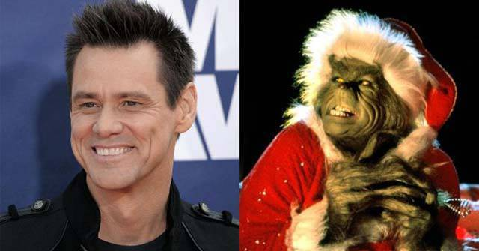
Мал. 1

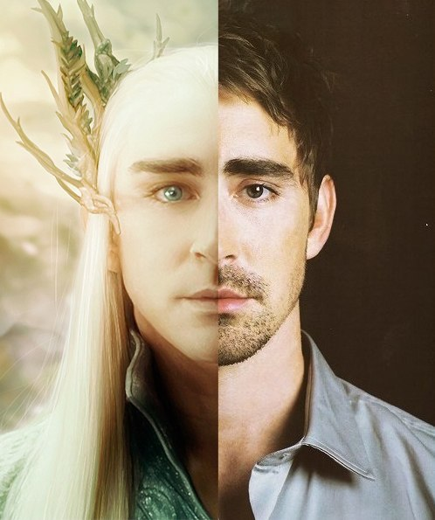
Мал. 2
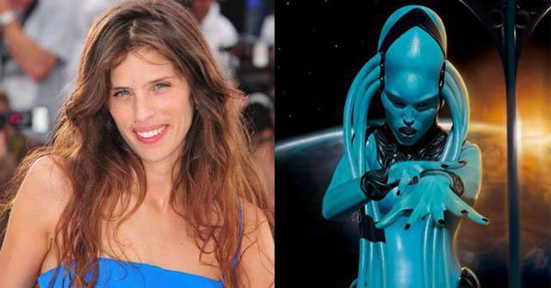
Мал. 3.
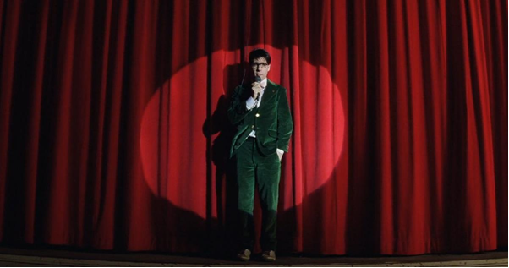
Мал.4

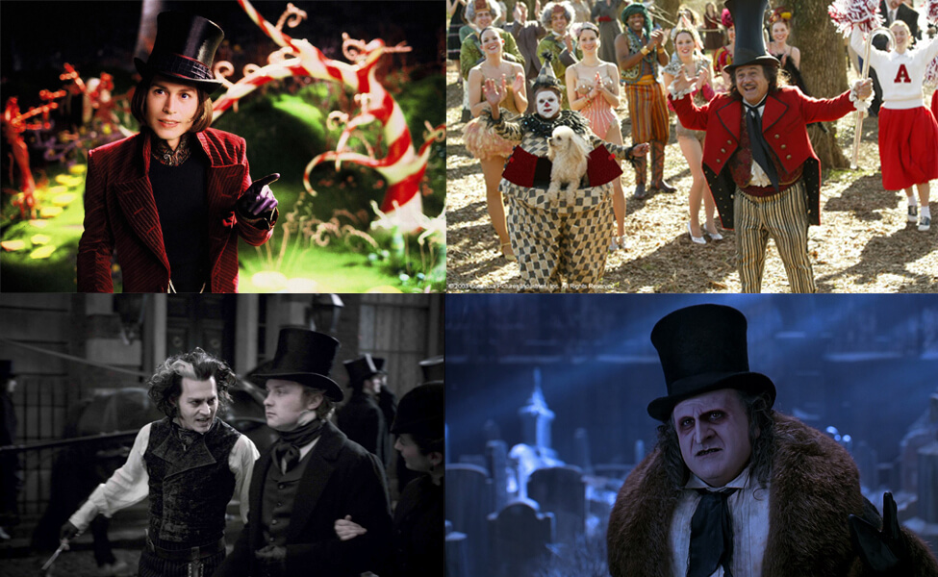
Мал.5

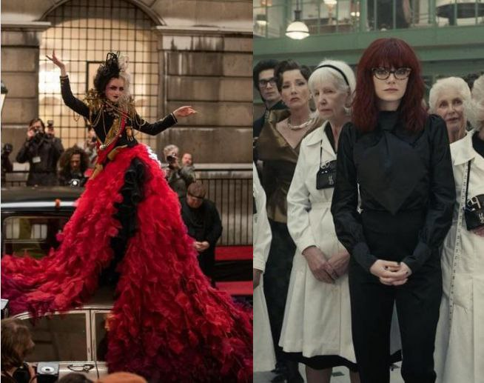
Мал.6
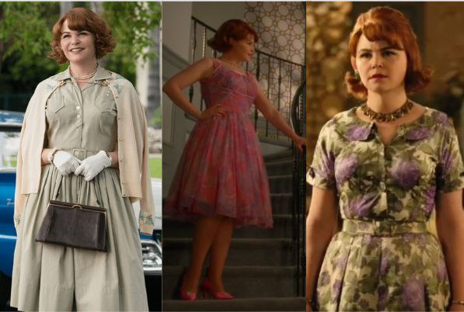
Мал.7
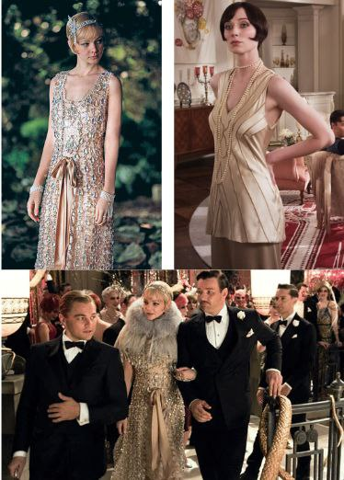
Мал.8
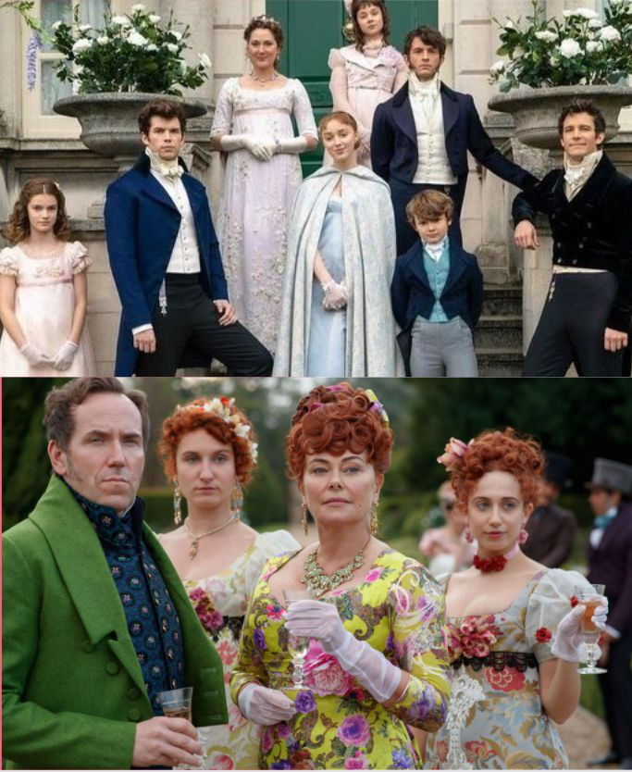
Мал.9

